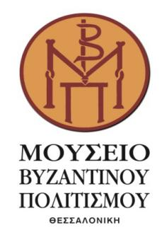

# **Δελτίο Τύπου**

Την Πέμπτη 3 και την Παρασκευή 4 Οκτωβρίου 2019 θα πραγματοποιηθεί το 6ο Διεθνές Θεολογικό Συνέδριο με θέμα τη θεολογία των Εβδομήκοντα (Ο΄) και τίτλο "Ιερουσαλήμ και Βαβυλώνα" στο Μουσείο Βυζαντινού Πολιτισμού. Πρόκειται για μία συνδιοργάνωση του Τμήματος Ποιμαντικής και Κοινωνικής Θεολογίας του Α.Π.Θ. και του Μουσείου Βυζαντινού Πολιτισμού με ομιλητές από ελληνικά και ξένα πανεπιστήμια. Οι ομιλητές του συνεδρίου προέρχονται από τα ανώτερα πανεπιστήμια και θα αναπτύξουν το συγκεκριμένο θέμα τόσο από θρησκευτική όσο και από γλωσσολογική άποψη.

**Ώρες υλοποίησης συνεδρίου: 09:00 - 17:00   
Αμφιθέατρο Μελίνα Μερκούρη**Είσοδος ελεύθερη.

Για περισσότερες πληροφορίες επισκεφτείτε την ιστοσελίδα μας <www.mbp.gr>

Χορηγοί επικοινωνίας:

 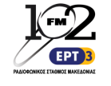 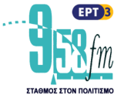 C:\Users\rena.NEWDIOIKHSH\AppData\Local\Microsoft\Windows\INetCache\Content.Word\tv100 logo 2011.jpg fm100 logo 2011